Yopal XX de XX de 2024

Señores

**CAMARA DE COMERCIO DE CASANARE**

Carrera 29 N. 14 -47

Ciudad

Ref. Solicitud devolución de dineros

Reciban un cordial saludo, por medio del presente, **XXXXXXXXX**, con cedula de ciudadanía No XXXX de XXXXX Representante legal de la sociedad **XXXXXXXX** con Nit. **XXXXXXXXX (solo si ya se encuentra creado)**, por medio del siguiente escrito solicito sean devueltos los dineros cancelados en el trámite que no fue posible finalizar, identificado con número de operación **XXXXXXX** número de recibo **XXXXX**y código de barras **XXXXXXXX** por un monto de ($ **xxxxxx**), dicho dinero debe ser enviado al número de cuenta referenciado en la certificación bancaria anexa a la presente solicitud (anexar certificación bancaria).

Sin otro particular,

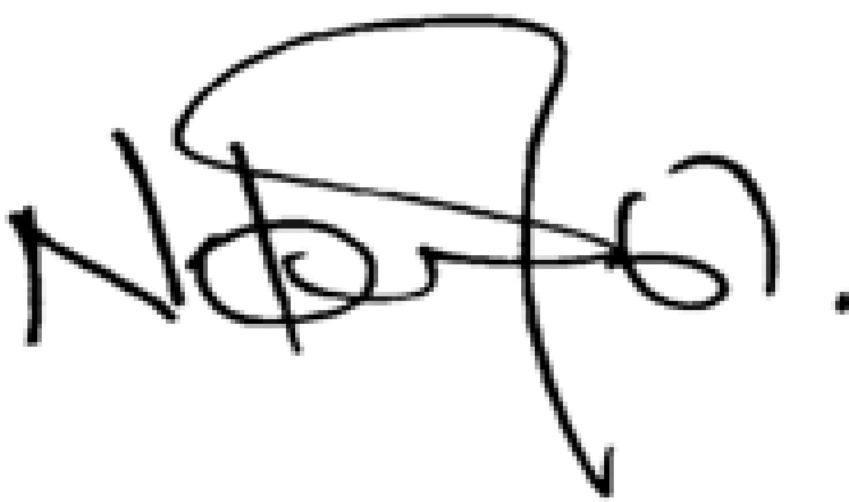

__________________________________

Nombre: XXXXXXXXX

Cedula: XXXXXX

Representante legal

Adicionalmente autorizo a la Cámara de Comercio de Casanare para que se efectué todas las verificaciones que estime necesarias de la(s) cuenta(s) corriente(s) y/o de ahorros relacionadas en este documento y las demás que considere pertinentes y que se relacionen directamente con el pago a realizar esto de acuerdo con el tratamiento de datos personales **Ley** 1581 de 2012 y Decreto 1377 de 2013.